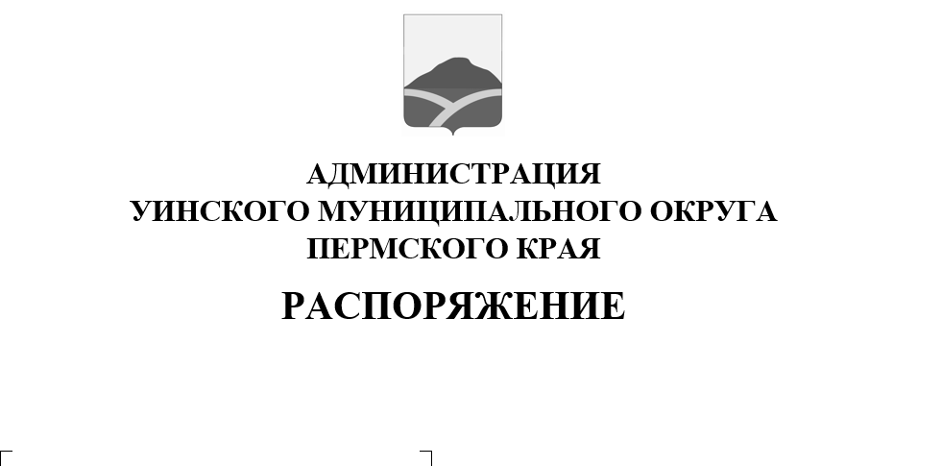
20.08.2020 259-01-04-188
О проведении в период с 04.09.2020 по 04.10.2020 «Месячника гражданской защиты» в Уинском муниципальном округе

В соответствии с Планом основных мероприятий Уинского муниципального округа в области гражданской обороны, предупреждения и ликвидации чрезвычайных ситуаций, обеспечения пожарной безопасности и безопасности людей на водных объектах на 2020 год», в целях реализации плана основных мероприятий:
- Организовать и провести в период с 04.09.2020 по 04.10.2020 «Месячник гражданской защиты» в Уинском муниципальном округе.
- Утвердить план основных мероприятий по проведению «Месячника гражданской защиты» 2020 года (согласно приложению к настоящему распоряжению).
3.Настоящее распоряжение вступает в силу со дня опубликования в печатном средстве массовой информации газете «Родник-1» и подлежит размещению на сайте администрации Уинского муниципального округа Пермского края в сети Интернет.
4. Отделу по делам гражданской обороны, чрезвычайным ситуациям и мобилизационной работе администрации Уинского муниципального округа - представить в Государственное казенное учреждение Пермского края «Гражданская защита» итоговое донесение с приложением фото-, видео-, и печатных материалов до 10 октября 2020 года.
5. Контроль над исполнением настоящего постановления возложить на заместителя главы администрации округа Матынову Ю.А.

Глава муниципального округа
- глава администрации Уинского
муниципального округа А.Н.Зелёнкин

УТВЕРЖДЕНО
Распоряжением администрации
Уинского муниципального округа
20.08.2020 259-01-04-188
План основных мероприятий «Месячника гражданской защиты» 2020 год

№ п/п | Мероприятия | Место проведения | Дата проведения | Ответственные исполнители
1 | Подготовка правового акта администрации округа о проведении «Месячника гражданской защиты» | Администрация Уинского округа | к 01 сентября | Отдел по делам ГО, ЧС и МР
2 | Организация уголков гражданской защиты и пожарной безопасности в общеобразовательных учреждениях округа | Общеобразовательные учреждения | в течение месяца | Управление образования администрации Уинского муниципального округа
3 | Проведение с учащимися викторин, конкурсов, соревнований на тему: «Предупреждение и защита населения в зоне ЧС» | Образовательные заведения | в течение месяца | Преподаватели ОБЖ
4 | Подготовка материалов в СМИ и на сайт Уинского муниципального округа | Районная газета «Родник-1» | в течение месяца | Отдел по делам ГО, ЧС и МР
5 | Проведение командно-штабной тренировки на тему: «Приведение в готовности сил и средств, привлекаемых для ликвидации последствий террористических актов» | Общеобразовательные учреждения |  | Отдел по делам ГО, ЧС и МР, МКУ «Гражданская защита»
6 | Участие в смотре-конкурсе учебно-консультационных пунктов | Учебно-консультационные пункты | в течение месяца | Отдел по делам ГО, ЧС и МР, управление образования, руководитель УКП
7 | Проведение с учащимися образовательных учреждений викторин, конкурсов по курсу «Основы безопасности жизнедеятельности» | Общеобразовательные учреждения района | в течение месяца | Управление образования администрации Уинского муниципального округа
8 | Проведение занятий с населением по защите населения и территорий от ЧС | Места с массовым пребыванием людей | в течение месяца | Начальники территориальных управлений
9 | Тиражирование памяток по правилам поведения и действиям населения при ЧС | Места с массовым пребыванием людей | в течение месяца | Отдел по делам ГО, ЧС и МР, управление образования, начальники территориальных управлений
10 | Проведение корректировки документов по ГО и ЧС | Организации и учреждения Уинского муниципального округа | в течение месяца | Руководители организаций, учреждений
11 | Организация сбора видео-, фото-, аудио- и печатных материалов по проведению мероприятий «Месячника гражданской защиты» | Территория Уинского муниципального округа | в течение месяца | Отдел по делам ГО, ЧС и МР, управление образования, начальники территориальных управлений
12 | Подведение итогов месячника | Отдел по делам ГО, ЧС и МР | до 05 октября | Отдел по делам ГО, ЧС и МР
13 | Предоставление итогового донесения о проведении месячника  в ГКУ «Гражданская защита» | Отдел по делам ГО, ЧС и МР | до 10 октября | Отдел по делам ГО, ЧС и МР

